49.pielikums
Ministru kabineta
2013.gada 19.marta
noteikumiem Nr.154

Jaunpils novada administratīvās teritorijas robežas apraksts

2012.gada 1.oktobris
(robežas apraksta sagatavošanas datums)

Nr.  p.k. | Tās zemes vienības kadastra apzīmējums, pa kuru noteikta administratīvās teritorijas robeža | Robežojošās administratīvās teritorijas nosaukums
 | 90900010028 | Kandavas novads
 | 90900010039 | Kandavas novads
 | 90900010078 | Kandavas novads
 | 90900010058 | Kandavas novads
 | 90900010078 | Kandavas novads
 | 90900010056 | Kandavas novads
 | 90900010057 | Kandavas novads
 | 90900010038 | Kandavas novads
 | 90900010005 | Kandavas novads
 | 90900010020 | Kandavas novads
 | 90900010019 | Kandavas novads
 | 90900010037 | Kandavas novads
 | 90900010054 | Kandavas novads
 | 90900010018 | Kandavas novads
 | 90900010041 | Kandavas novads
 | 90900010075 | Kandavas novads
 | 90900010073 | Kandavas novads
 | 90900010041 | Kandavas novads  Tukuma novads
 | 90900010004 | Tukuma novads
 | 90900010001 | Tukuma novads
 | 90900010044 | Tukuma novads
 | 90900020090 | Tukuma novads
 | 90900020327 | Tukuma novads
 | 90900020120 | Tukuma novads
 | 90900020008 | Tukuma novads
 | 90900020344 | Tukuma novads
 | 90900020007 | Tukuma novads
 | 90900020172 | Tukuma novads
 | 90900020138 | Tukuma novads
 | 90900020176 | Tukuma novads
 | 90900020294 | Tukuma novads
 | 90900020093 | Tukuma novads
 | 90900020037 | Tukuma novads
 | 90900020194 | Tukuma novads
 | 90560010030 | Tukuma novads
 | 90560010085 | Tukuma novads
 | 90560010009 | Tukuma novads
 | 90560010049 | Tukuma novads
 | 90560020016 | Tukuma novads
 | 90560020037 | Tukuma novads
 | 90560020041 | Tukuma novads
 | 90560020045 | Tukuma novads
 | 90560020042 | Tukuma novads
 | 90560020131 | Tukuma novads
 | 90560020044 | Tukuma novads
 | 90560020157 | Tukuma novads
 | 90560020002 | Tukuma novads
 | 90560020156 | Tukuma novads
 | 90560020128 | Tukuma novads
 | 90560020131 | Tukuma novads
 | 90560020118 | Tukuma novads
 | 90560020165 | Tukuma novads
 | 90560020073 | Tukuma novads
 | 90560020130 | Tukuma novads
 | 90560020145 | Tukuma novads
 | 90560020122 | Tukuma novads
 | 90560020167 | Tukuma novads
 | 90560020164 | Tukuma novads
 | 90560020176 | Tukuma novads
 | 90560020062 | Tukuma novads
 | 90560020018 | Tukuma novads
 | 90560020123 | Tukuma novads
 | 90560020127 | Tukuma novads
 | 90560020066 | Tukuma novads
 | 90560020005 | Tukuma novads
 | 90560020068 | Tukuma novads
 | 90560020080 | Tukuma novads
 | 90560020054 | Tukuma novads
 | 90560020023 | Tukuma novads
 | 90560020030 | Tukuma novads
 | 90560020078 | Tukuma novads
 | 90560020081 | Tukuma novads
 | 90560050021 | Tukuma novads
 | 90560050077 | Tukuma novads
 | 90560050024 | Tukuma novads
 | 90560050040 | Tukuma novads
 | 90560050058 | Tukuma novads
 | 90560050003 | Tukuma novads
 | 90560050059 | Tukuma novads
 | 90560050081 | Tukuma novads
 | 90560050082 | Tukuma novads
 | 90560100095 | Tukuma novads
 | 90560100033 | Tukuma novads
 | 90560100035 | Tukuma novads
 | 90560100036 | Tukuma novads  Dobeles novads
 | 90560100034 | Dobeles novads
 | 90560100236 | Dobeles novads
 | 90560100039 | Dobeles novads
 | 90560100075 | Dobeles novads
 | 90560100074 | Dobeles novads
 | 90560100040 | Dobeles novads
 | 90560100039 | Dobeles novads
 | 90560100102 | Dobeles novads
 | 90560100236 | Dobeles novads
 | 90560100001 | Dobeles novads
 | 90560100012 | Dobeles novads
 | 90560100241 | Dobeles novads
 | 90560100055 | Dobeles novads
 | 90560100051 | Dobeles novads
 | 90560100241 | Dobeles novads
 | 90560100093 | Dobeles novads
 | 90560100079 | Dobeles novads
 | 90560080173 | Dobeles novads
 | 90560080174 | Dobeles novads
 | 90560080051 | Dobeles novads
 | 90560070017 | Dobeles novads
 | 90560070010 | Dobeles novads
 | 90560070117 | Dobeles novads
 | 90560070009 | Dobeles novads
 | 90560070012 | Dobeles novads
 | 90560070035 | Dobeles novads
 | 90560070029 | Dobeles novads
 | 90560070086 | Dobeles novads
 | 90560070013 | Dobeles novads
 | 90560070006 | Dobeles novads
 | 90560070007 | Dobeles novads
 | 90560060061 | Dobeles novads
 | 90560060005 | Dobeles novads
 | 90560060089 | Dobeles novads
 | 90560090021 | Dobeles novads
 | 90560090022 | Dobeles novads
 | 90560090023 | Dobeles novads
 | 90560090006 | Dobeles novads
 | 90560090020 | Dobeles novads
 | 90560090018 | Dobeles novads
 | 90560090002 | Dobeles novads
 | 90560090024 | Dobeles novads
 | 90560090025 | Dobeles novads
 | 90560090031 | Dobeles novads
 | 90560090039 | Dobeles novads
 | 90560090030 | Dobeles novads
 | 90560090027 | Dobeles novads
 | 90560090005 | Dobeles novads  Brocēnu novads
 | 90560090043 | Brocēnu novads
 | 90560090027 | Brocēnu novads
 | 90560090008 | Brocēnu novads
 | 90560090046 | Brocēnu novads
 | 90560090011 | Brocēnu novads
 | 90560090040 | Brocēnu novads
 | 90560090003 | Brocēnu novads
 | 90560090009 | Brocēnu novads
 | 90560090044 | Brocēnu novads
 | 90560060074 | Brocēnu novads
 | 90560060077 | Brocēnu novads
 | 90560060007 | Brocēnu novads
 | 90560060010 | Brocēnu novads
 | 90560060126 | Brocēnu novads
 | 90560060009 | Brocēnu novads
 | 90560060037 | Brocēnu novads
 | 90560060003 | Brocēnu novads
 | 90560060030 | Brocēnu novads
 | 90900020325 | Brocēnu novads
 | 90900020295 | Brocēnu novads
 | 90900020206 | Brocēnu novads
 | 90900020106 | Brocēnu novads
 | 90900020344 | Brocēnu novads
 | 90900020171 | Brocēnu novads
 | 90900020168 | Brocēnu novads
 | 90900020072 | Brocēnu novads
 | 90900020202 | Brocēnu novads
 | 90900020049 | Brocēnu novads
 | 90900020095 | Kandavas novads
 | 90900020134 | Kandavas novads
 | 90900020075 | Kandavas novads
 | 90900020084 | Kandavas novads
 | 90900020159 | Kandavas novads
 | 90900020086 | Kandavas novads
 | 90900020112 | Kandavas novads
 | 90900020198 | Kandavas novads
 | 90900020050 | Kandavas novads
 | 90900020343 | Kandavas novads
 | 90900020035 | Kandavas novads
 | 90900010023 | Kandavas novads
 | 90900010039 | Kandavas novads
 | 90900010022 | Kandavas novads

Jaunpils novada administratīvās teritorijas robežas karte

2012.gada 1.oktobris
(robežas kartes sagatavošanas datums)

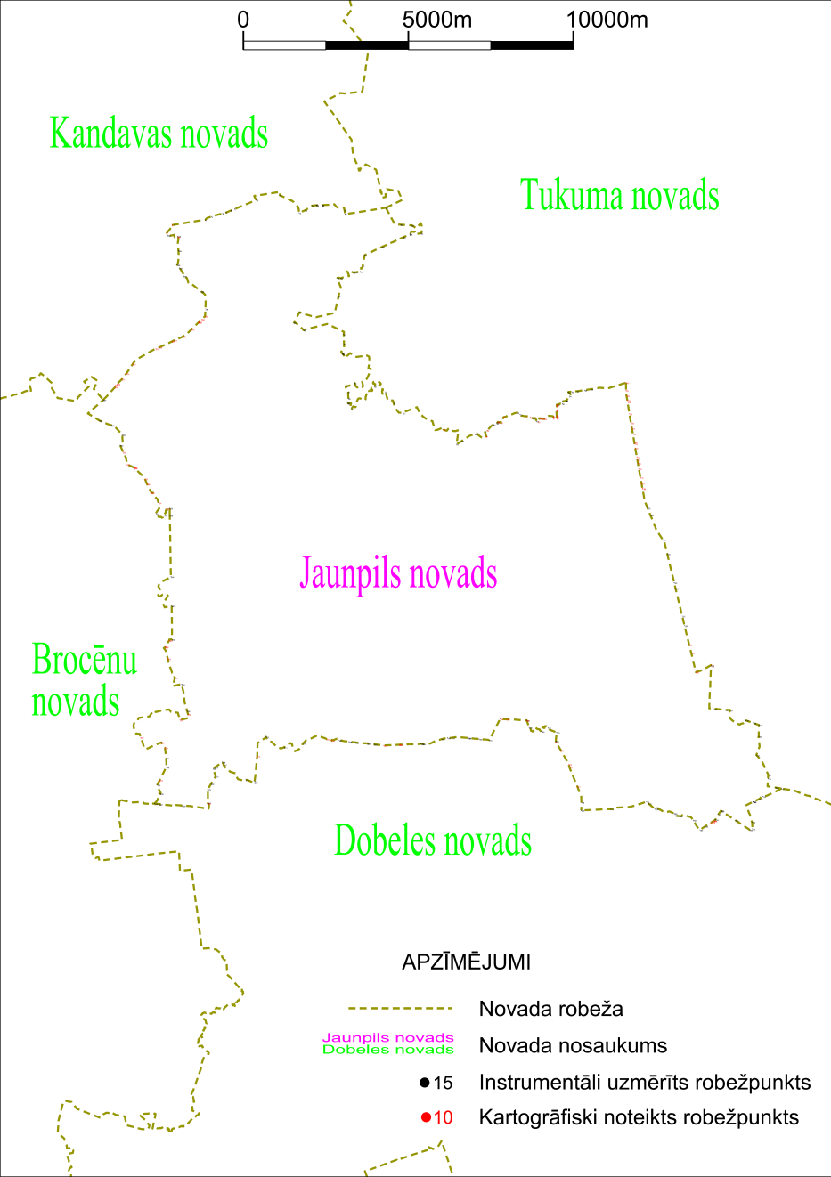

Tieslietu ministra vietā –
iekšlietu ministrs R.Kozlovskis

